Het afdelingsplan

Niveau 3

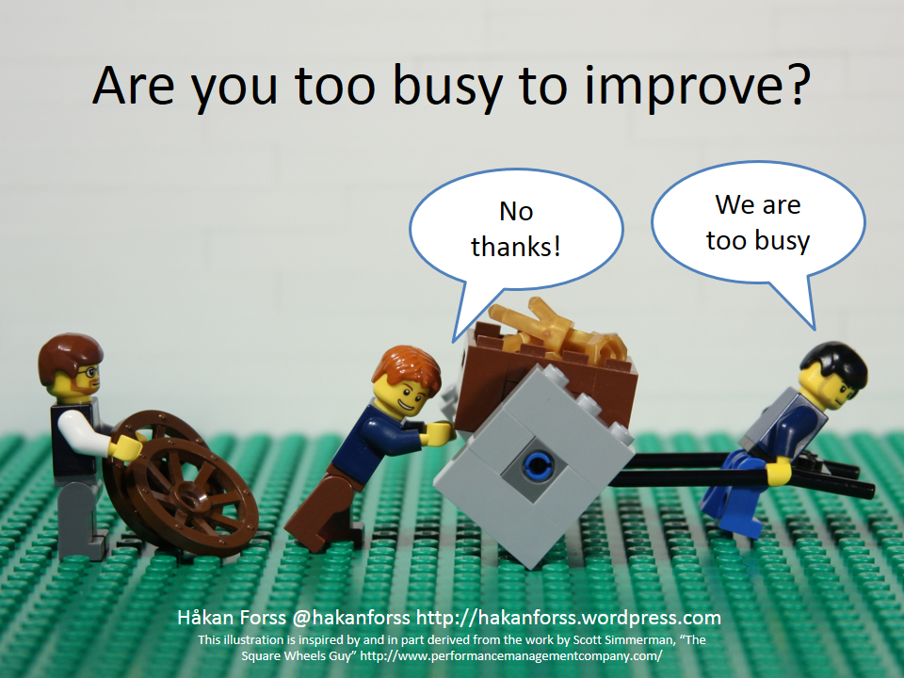

onderwerp
afdelingsplan
leerdoelen
Je kunt :
- een volledig en nauwkeurig afdelingsplan maken . Je zorgt ervoor dat dit in correct Nederlands is geschreven en duidelijk gerapporteerd.
- Er voor zorgen dat het afdelingsplan moet voor derden goed te lezen is.
- gebruik maken van de vorige leeractiviteiten
- gebruik maken van het bestaande bedrijfsplan van het bedrijf
- gebruik maken van de voorgaande opdrachten van het arrangement
Voorkennis:
Activeren van voorkennis:
Bespreek met de praktijkbegeleider wat je al weet van bovengenoemde onderwerpen en noteer dat.
Bestuur de gemaakte opdrachten van dit schooljaar.
Instructie
De opdracht bereid je voor op school en op stage.
Je bent 4 dagen per week op stage en 1 dag op school. Tijdens de les op school krijg je begeleiding in het maken van deze opdracht
Je maakt thuis ook huiswerk om het af te krijgen.
De uitgewerkte opdracht is een onderdeel van je proeve van bekwaamheid. Het werkstuk is dan ook aanwezig tijdens de proeve.
De eisen van het afdelingsplan:
Het afdelingsplan omvat een optimalisatie die je tijdens de laatste stage afmaakt. De optimalisatie heeft te maken met efficiënt werken.
Als vakbekwaam medewerker teelt stel je in overleg met je praktijkopleider een afdelingsplan op aan de hand van het bedrijfsplan.
Je geeft in dit plan aan wat er in de afdeling gedaan wordt aan werkzaamheden. Voor elke werkzaamheid worden de juiste personen ingezet.
Je geeft in het huidige afdelingsplan aan wat er verbeterd kan worden.
Je beschrijft in het plan aan welke tactische en operationele doelstellingen de afdeling moet voldoen om de werkzaamheden soepel te laten verlopen. Je besteedt hierbij aandacht aan de werkwijzen, werkmethoden en het gebruik van hulpmiddelen. Tevens volg je de uitvoering aan de hand van het plan en stelt het plan, wanneer dit nodig blijkt, bij.
Tijdens de laatste stage optimaliseer je het afdelingsplan. Hiervoor zet je de kennis en vaardigheden in die in de lessen management aan de orde zijn geweest
Aan het eind van de leeractiviteit heb jij een afdelingsplan gemaakt. Het afdelingsplan bevat een optimalisatie van de werkzaamheden.

Waar kan ik de lesstof vinden?:
- Internet
- Vakbladen
- BPV-Bedrijf
- Teeltbrochures
- Kwin-gidsen
- CAO-boekjes
- Voorgaande opdrachten
Arbo-gids
De taken:
Je kunt :
1. je maakt een volledig en nauwkeurig afdelingsplan. Je zorgt ervoor dat dit in correct
Nederlands is geschreven en duidelijk gerapporteerd
2.het afdelingsplan moet voor derden goed te lezen zijn.
3.je maakt gebruik van de vorige leeractiviteiten
4.je maakt gebruik van het bestaande bedrijfsplan van het bedrijf
5. Het afdelingsplan dat je maakt bevat een optimalisatie van de werkzaamheden

